***Especificación de caso de uso: Controlar disponibilidad de vehículo***

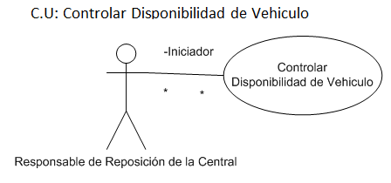

1.1 ***Controlar Disponibilidad de Vehículo***

1.2 **Descripción**

Logística envía un informe del vehículo solicitado

2. ***Actores***

2.1 Actor principal

Responsable de Reposición de la Central

2.2 Actores Secundarios

Logística

3. ***Precondiciones***

Ninguna

4. ***Flujo de Eventos***

* 1. ***Flujo Básico***

1. El **responsable de la reposición de la central** envía la solicitud de pedido de un vehículo a **logística**
2. **Logística** recibe la solicitud de pedido y analiza la disponibilidad de los mismos
3. En caso de tener disponibilidad le envía la información de que vehículo realizara el viaje al **responsable de la reposición de la central** y actualiza el estado en la base de datos de vehículos disponibles a “en uso”.

4.2 ***Flujos Alternativos***

* + 1. Se rechaza la solicitud por no tener disponibilidad.

1. En caso de no tener disponibilidad le envía la información vehículo faltante y fecha futura posible de disponibilidad.

5. ***Poscondiciones***

Ninguna